Η αυλή μας Πληροφορική

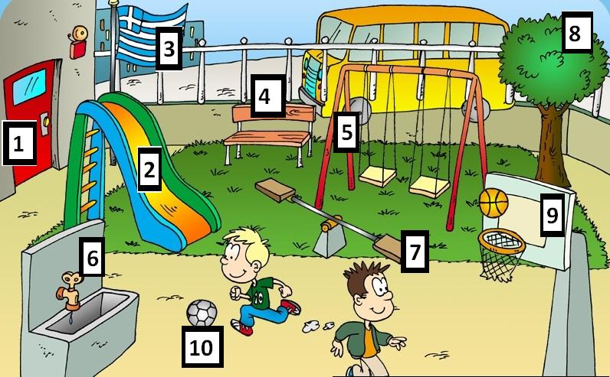

|  |  |  |
| --- | --- | --- |
| **πόρτα** |  | **Πληκτρολόγησε τους αριθμούς από το 1 έως το 10 στη σωστή θέση** |
| **σημαία** |  |
| **βρύση** |  |
| **τσουλήθρα** |  |
| **παγκάκι** |  |
| **κούνιες** |  |
| **τραμπάλα** |  |
| **μπασκέτα** |  |
| **δέντρο** |  |
| **μπάλα** |  |